Муниципальное казенное общеобразовательное учреждение
Никольская средняя общеобразовательная школа
Межевского муниципального района Костромской области

На региональный этап Всероссийского конкурса
среди активистов школьного музейного движения
Номинация: Семейный (домашний) музей

Он пришел домой из ада
Михаил Николаевич Иванцов

Автор работы: Иванцов Роман Дмитриевич,
ученик 8 класса МКОУ Никольская СОШ
Межевского муниципального района Костромской области

Научные руководители: Голубева Галина Алексеевна,
учитель истории и обществознания, руководитель школьного музея
Голубева Галина Витальевна – учитель истории,
руководитель краеведческого кружка «Русь»

Директор школы: Белова Светлана Фёдоровна
Адрес школы: 157430 Костромская область,
Межевской район село Никола, улица Новая, д 1А
Телефон: (8-494-47)-531-60

Никола
2017
Семейная реликвия
Слово «Музей» происходит от греческого «museion» и латинского «museum» - «храм». Музей - учреждение, которое занимается собиранием, изучением, хранением и показом предметов и документов, характеризующих развитие природы и человеческого общества и представляющих историческую, научную или художественную ценность. И наш школьный музей, на мой взгляд, можно отнести к одному из необходимых средств обучения и воспитания, а так же для знакомства учащихся с отечественной культурой и образованием.
Я знаю, что цель музейной деятельности - формирование чувства ответственности за сохранение культуры края, гордости за свое Отечество, школу, семью, то есть чувства сопричастности к прошлому и настоящему малой Родины.
Семейная реликвия - это такие предметы в семье, которые передаются из поколения в поколение. Вещи, наделенные статусом "Семейная реликвия", обычно обладают некими магическими свойствами. Это уже настоящие артефакты, призванные решать определенные задачи для своих владельцев. И если бы эти магические свойства не проявлялись ясно и недвусмысленно в реальной жизни, само понятие "Семейная реликвия" не имело бы смысла и не дошло до наших дней.
В нашей семье "Семейной реликвией" являются награды и гимнастерка моего двоюродного деда. Каждая реликвия - это прикосновение к живущей в памяти людей истории Афганской войны. "Семейные реликвии" - это огоньки нашей памяти. Сегодня зажигаем их мы. Время стирает память, а я хочу, чтобы память о моем родственнике всегда жила. Михаил Николаевич Иванцов был достойным человеком и офицером.
15 февраля 2017 года исполнилось 27 лет со дня вывода советских войск из Афганистана. Далекий Афганистан. Для меня это слово многозначно: война, гордость за советских солдат, память... К слову война подберётся немало синонимов: зло, горе, смерть, насилие. Тот, кто побывал на войне и вернулся живым, всю оставшуюся жизнь старается забыть её. А те, кто не были на ней, должны помнить…
Он пришел домой из ада
Михаил Николаевич Иванцов
Афганистан – это наша боль, это наши слезы, это наша гордость, это слава советскому солдату и вечная память о тех, кто уже никогда не вернется назад. По официальным данным, в этой необъявленной войне погибли около 15 тысяч советских солдат и офицеров, ранены 35 тысяч, пропали без вести или попали в плен более 300 человек. В ней участвовало 2 000 костромичей. Костромская область не досчиталась 56 жизней своих земляков. Из нашего Межевского края в Афганистане служили 19 человек. Среди них был и мой двоюродный дед Михаил Николаевич Иванцов. Выпускник нашей Никольской школы Николай Пластов погиб в Афганистане, выполняя интернациональный долг.
В ходе своей работы я записал воспоминания Геннадия Николаевича Иванцова (моего деда) – родного брата Михаила. А так же воспоминания одноклассника Юрия Леонидовича Монахова и учителя по начальной военной подготовке Владимира Федоровича Кузнецова. Через социальную сеть я установил связь и записал воспоминания сослуживца Михаила Николаевича – Шардакова Игоря Евгеньевича, проживающего в местечке Великая-Знамянка в Украине. Изучил статью Шмелевой Н. «Белые пятна Афганистана», статью Трефиловой Галины «Боль сердца моего». А так же материал, собранный заведующей Никольской сельской библиотекой Ириной Александровной Майковой.
Мой двоюродный дед Михаил Николаевич Иванцов родился 16 января 1964 года в семье Николая Николаевича (22.05.1931 -19.09.1989г.) и Валентины Михайловны (21.11.1930 – 18.03.2000г) Иванцовых. Глава семьи был родом из города Шарьи, где после окончания Шарьинского сельскохозяйственного техникума получил диплом механика и был направлен на работу в 1953 году в Никольскую МТС (машинно-тракторная станция). Так сложилась жизнь, что Николай Николаевич всю свою трудовую жизнь посвятил сельскому хозяйству, вернее работе с тракторами и машинами. Менялись названия МТС – РТС (ремонтно-тракторная станция), менялась должность – механик, бригадир, заведующий мастерской. Только место работы было неизменно – мастерская. Трудолюбие, честность, порядочность, любовь и верность выбранной профессии отличали Николая Николаевича. Под стать ему была и супруга – Валентина Михайловна (в девичестве Смирнова), родом из деревни Селино. После окончания Никольской средней школы всю жизнь посвятила работе в продовольственном магазине села Никола. В дружной семье Иванцовых родились и выросли сыновья – Геннадий и Михаил.
Брат Михаила (мой родной дед) - Геннадий Николаевич (13.07.1957г.р.) окончил Никольскую школу. Затем Костромской сельскохозяйственный институт по специальности инженер-механик. После окончания института приехал на работу в совхоз «Никольский» и, как отец, всю жизнь посвятил сельскому хозяйству. По следам отца последовал и второй сын Иванцовых – Михаил, который после окончания нашей Никольской школы поступил в Караваевский сельскохозяйственный институт.
Откуда в нашей семье Иванцовых такая верность сельскому хозяйству, верность профессии, избранной один раз и на всю жизнь? Я думаю, что это идет от предков, которые честно трудились, а в час испытания для страны встали на ее защиту. Дед Иванцова Михаила – Иванцов Николай Ефимович – участник Великой Отечественной войны. Второй дед – Смирнов Михаил Тимофеевич – участник Великой Отечественной войны. Погиб в 1942 г. под Сталинградом и похоронен в братской могиле в местечке Славянки. Его жена Смирнова Мария Николаевна (бабушка Михаила) осталась вдовой с тремя детьми. Она одна подняла всех детей, работая всю жизнь в колхозе «Клич пионера» в деревне Сорвино.
Таким образом, Михаил Николаевич Иванцов с детских лет получал пример трудолюбия, честности, ответственности и патриотизма.
С первого по 10 класс Михаил Иванцов учился в нашей Никольской школе. Вспоминает Монахов Юрий Леонидович: «Учились мы с Михаилом с первого класса. Учился Михаил хорошо, был сообразительным, ответственным, учебный материал усваивал хорошо. Всегда с желанием участвовал в различных соревнованиях. Пользовался уважением среди учащихся и учителей. Любил охоту и рыбалку. Любил дома мастерить какие-нибудь электрические приборы (токарный санок, электролобзик, циркулярку, электроприбор для взбивания сливочного масла».
Из воспоминаний учителя начальной военной подготовки Никольской средней школы Кузнецова Владимира Федоровича я узнал, что Михаил был ответственным учеником, учился хорошо. Его любили и уважали одноклассники. С готовностью и ответственностью принимал участие в спортивных мероприятиях: будь то соревнования, спортивное ориентирование на местности, соревнования по туризму.
В 1981 году Михаил закончил школу и поступил в Караваевский сельскохозяйственный институт. После 4 курса учебы в институте ушел служить в армию, где выполнял воинский долг с ноября 1985 года по 1988 год. Целый год ни родители, ни семья брата не знали, где он служит в действительности. Письма от него шли из Монгольской республики. Он уверял, что служит там. Лишь потом выяснилось, где он служил на самом деле. В Афганистане Михаил Иванцов провел 2 года и 7 месяцев. Командование объясняло, что не было смены в связи с предстоящим выводом советских войск из Афганистана.
Таким образом, Михаил Иванцов честно и ответственно относился к учебе, имел хорошие знания и поступил в институт. Добровольно с 4 курса отправился в армию. Это говорит о высоком чувстве ответственности моего героя.
Мне рассказал в электронной переписке сослуживец Михаила - Шардаков Игорь: «Со мной служил Михаил с ноября 1986 по 1988год. Миша был вторым вычислителем 10 батареи РСЗО 9К57 «Ураган». В какой учебной части он был я не могу сказать, не помню. Я прилетел в Афган раньше его в августе 1986 года. Михаил был старше нас. Я призывался в 20 лет, а ему, по моему, на то время было 22. Наш полк назывался 28 РЕАП ( реактивный артиллерийский полк) полевая почта 85615 базировался в городе Шиндант. А служили мы в 4 реактивном дивизионе 10 реактивной батарее в городе Кабуле полевая почта 26190 "ДУ". Поначалу жили в палатках до зимы 1987 года. Потом нас перевели в казармы, стройбат вывели в Союз, а мы на их место. Я был командиром отделения вычислителей. Лично в обязанности Михаила входило привязаться на местности (найти координаты нашей позиции) и ориентировка боевых машин по буссоли. Это геодезический инструмент для измерения углов при съёмках на местности, специальный вид компаса. В военном деле - прибор для топографической привязки и управления артиллерийским огнём, представляющий собою соединение компаса с угломерным кругом и оптическим приспособлением. А потом нам разведка давала координаты целей, мы рассчитывали расстояние до цели считали поправки на ветер, на температуру, давление воздуха и на основании всего этого выдавали на БМки (Боевые машины) прицел по которому командиры наводили их и потом стреляли по цели.
Климат в Афганистане везде разный, в Кабуле зима как у нас в Украине не очень холодно, зато сыро. Парадокс в том, что днем жарко, а ночью холодно. В Джелалобаде, мы туда частенько на боевые (задания) ходили, там субтропики (виноград, гранаты, мандарины, апельсины). И очень много диких обезьян. На боевых частенько беспокоили скорпионы, но они не кусались. А, по утру, проснёшься в окопе, а под тобой их целая куча, греются от тела. Это только на первый взгляд ничего трудного, но, как и все мы были под обстрелами, и в нас стреляли. А нам надо было еще и рассчитывать при обстреле, когда остальные могли укрыться. Увольнялись мы в разное время, я чуть раньше. Наших уже много ушло, я имею ввиду, с нашей батареи и в основном трагически».
За время службы родители получили благодарственное письмо от командира части, что Михаил служил с честью. Участвовал в 18 боевых операциях. Был награжден медалью «За боевые заслуги». Награжден знаком «За самоотверженный ратный труд в Краснознаменном Туркестанском военном округе». Медалью «Воину-интернационалисту от благодарного Афганского народа» В 1988 году после окончания службы был награжден юбилейной медалью «70 лет вооруженных сил СССР» как участник боевых действий. В письмах к родным был сдержан, на трудности не жаловался. Рассказывал о климате Афганистана, о резкой смене температурного режима. Днем было очень жарко, а ночью жуткий холод. Об экзотических животных: скорпионах, обезьянах, варанах. Жили они в полевых условиях, в палатках. Фотографий со службы привез очень мало.
Когда Михаил вернулся, в своих рассказах о службе был сдержан по понятным причинам, в те времена не всю правду можно было рассказывать. После демобилизации в течении недели попал в госпиталь с признаками тропической малярии. Пройдя курс лечения в госпитале, вернулся домой. Пришел на работу в Никольский колхоз электриком. В 1989 году защитил диплом в сельхозинституте и продолжил работать в совхозе «Никольский» в должности главного инженера по электрификации. Встал на военный учет офицером запаса.
Галина Алексеевна Голубева вспоминает: «Михаил Иванцов был одним из моих учеников. Ученик способный и оценки по истории и обществознанию имел «4» и «5». Особого интереса к истории в школе не испытывал. Очень удивил меня, когда попросил книгу Тита Ливия. Возможно, служба в Афганистане изменила его взгляды и интересы. Я часто просила Михаила посетить уроки истории и рассказать ученикам о военной службе. Каждый раз он твердо отвечал: «Нет. Я не приду. О войне рассказывать нечего». Как это было похоже на ответ фронтовиков – «На войне ничего хорошего нет и рассказывать нечего».
Уже в мирное время 10 июня 1995 года в возрасте 31 года трагически оборвалась жизнь лейтенанта запаса Михаила Николаевича Иванцова.
Я помню! Я горжусь!
Идут годы. Меняется мир, меняется наша страна. Только не кончаются войны. Сегодня военные действия идут в Сирии. Гибнут солдаты и офицеры, героически выполняя свой интернациональный долг.
Каждый год 15 февраля я вместе с моими сверстниками стою в строю на митинге «Афганистан болит в моей душе». Мы чтим память погибших минутой молчания, возлагаем венки на могилы Михаила Николаевича Иванцова и Николая Ивановича Пластова, погибшего в Афганистане. Советская армия в Афганистане теряла людей на дорогах, на минных полях у застав, в инфекционных боксах. Подчиняясь приказу, солдаты и офицеры продолжали воевать, понимая бесперспективность войны. Они выполняли свой воинский долг, интернациональный долг.
Афганская война - самая долгая война в истории Советского Союза, осталась в сердцах незаживающим ожогом памяти. Не извлеченные осколки, не долеченные раны, не вернувшиеся друзья, останутся с нами, пока ходит по земле поколение, вынесшее и выстрадавшее эту войну. Советские воины, выполняя приказ, проявили себя, как мужественные защитники интересов мира и дружбы, взаимопомощи. Они показали себя беззаветно преданными сынами родного Отечества.
В большинстве «ограниченный контингент» в Афганистане составляла молодежь, попавшая на войну почти со школьной скамьи. Ребята, не имевшие почти жизненного опыта, неожиданно оказались в чужой стране, в непривычной враждебной среде, в экстремальных обстоятельствах. Но они с честью прошли это испытание.
Я горжусь своим дедом Михаилом Николаевичем Иванцовым! И хочу, чтобы память о нем не стерлась, не затерялась в суете наших дней. Моя семья бережно хранит гимнастерку и награды Михаила Иванцова. На семейном совете мы решили передать эти бесценные вещи – нашу семейную реликвию в наш школьный музей. Пусть ученики нашей школы не только слышат о моем герое, но и видят его гимнастерку. Моя работа будет полезна в работе школьной лекторской группы, в работе школьного музея.
Я знаю! Я помню! Я горжусь!

Приложение № 1
Семья Иванцовых
Кузнецов Юрий Николаевич, Николай Николаевич Иванцов (слева направо) Дима Иванцов, Михаил Николаевич Иванцов, Валентина Михайловна, Геннадий Николаевич
Фото из семейного архива Геннадия Николаевича Иванцова
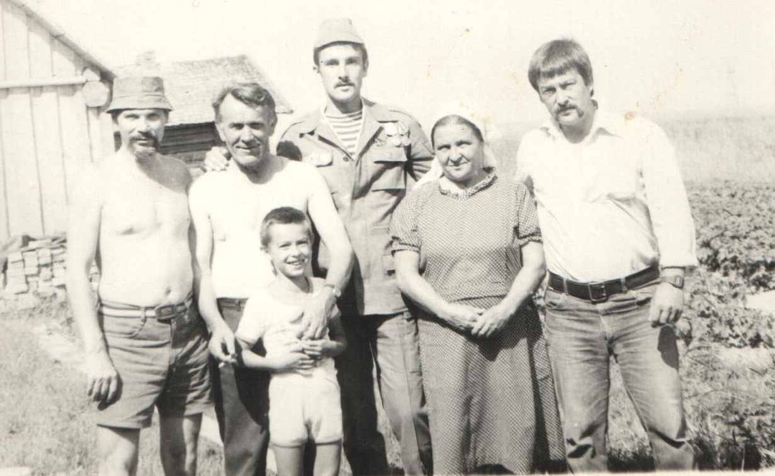

Иванцов Михаил с одноклассниками на уроке военной подготовки
(слева направо) Иванцов Михаил
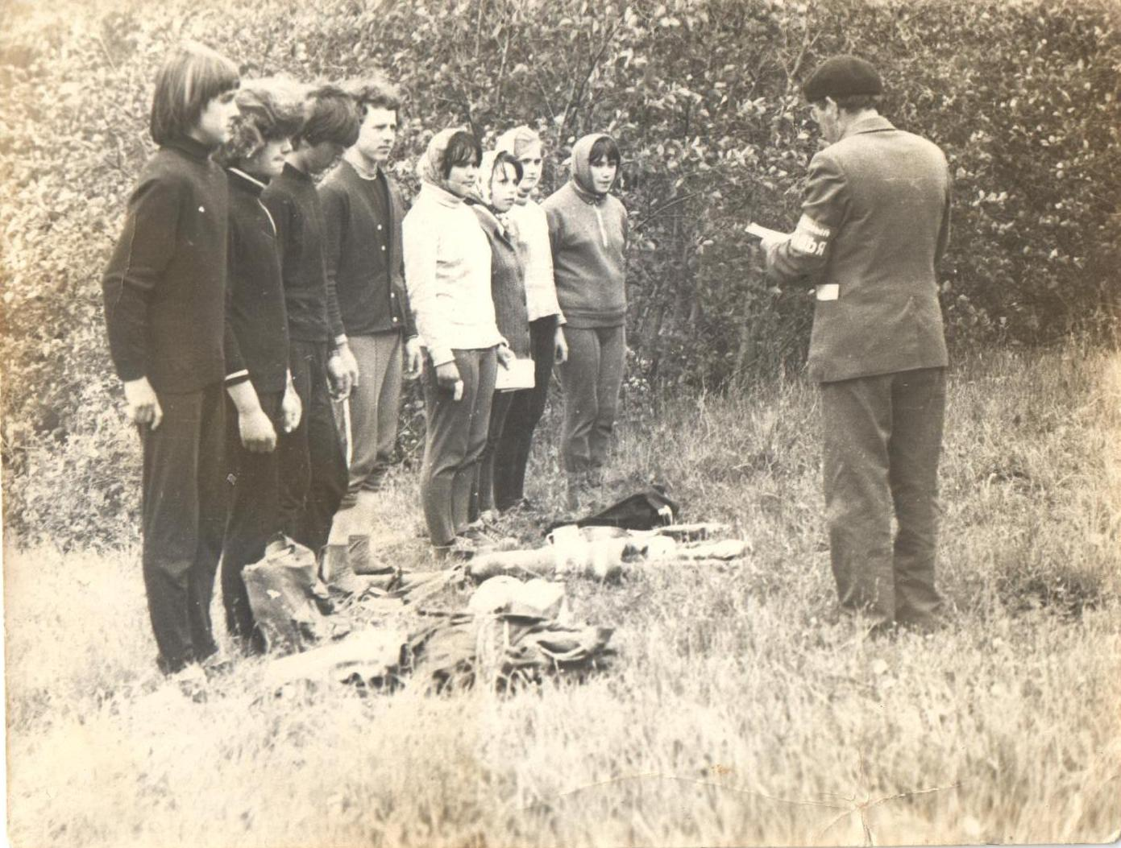
Фото из семейного архива Иванцова Геннадия Николаевича
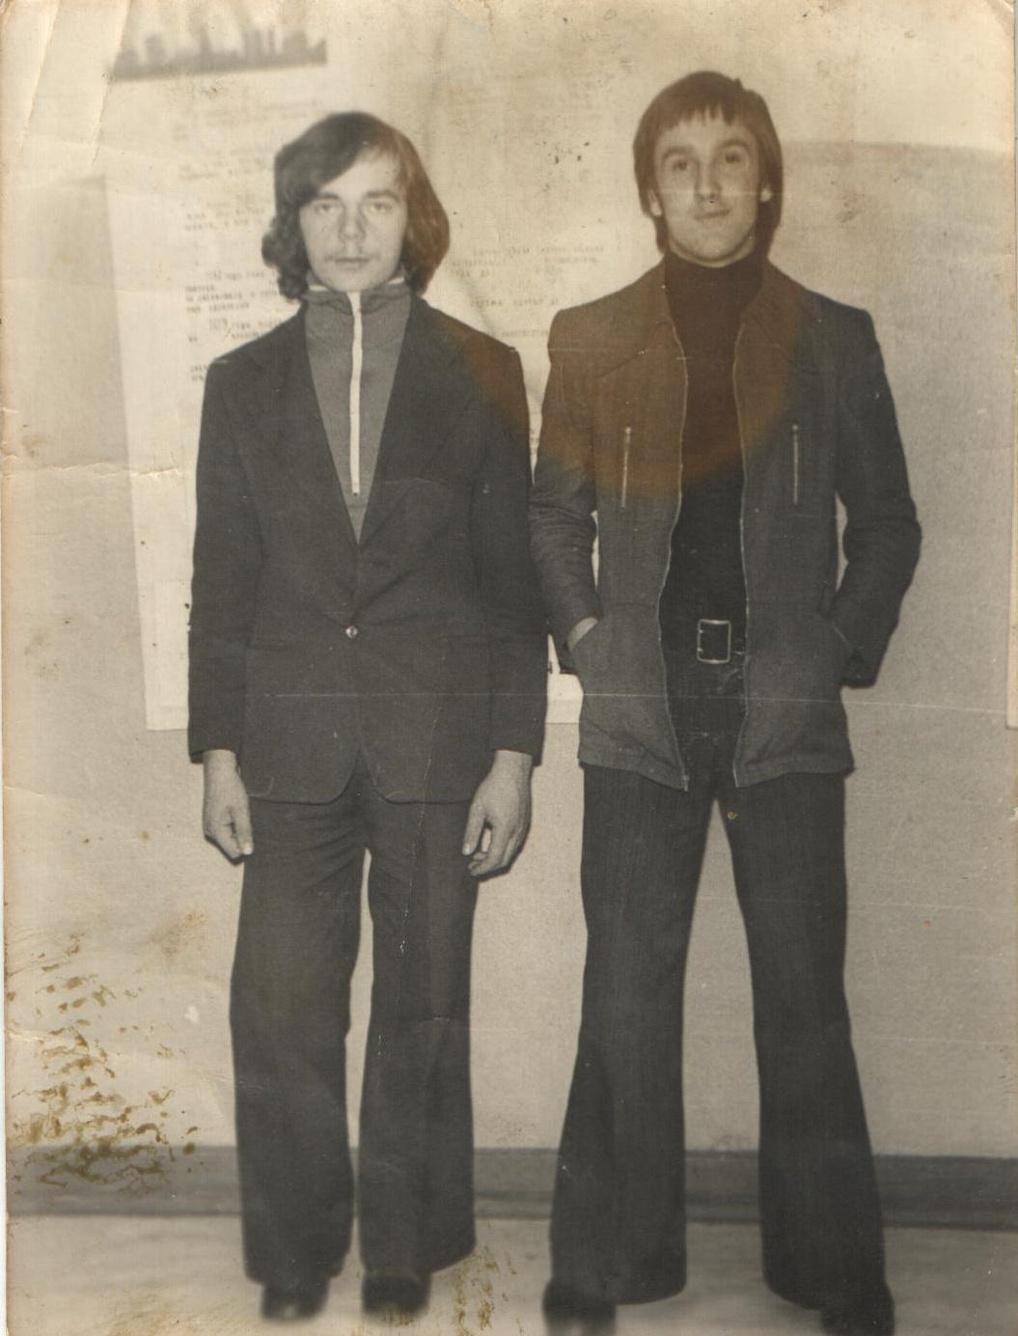
8 класс

8 класс 10 класс

Приложение № 2
Афганистан
Личный состав 10 реактивной батареи 4 дивизиона 28 РЕАП. Расположение 180 пехотного полка весна 1988года
Фото из семейного архива Иванцова Геннадия Николаевича
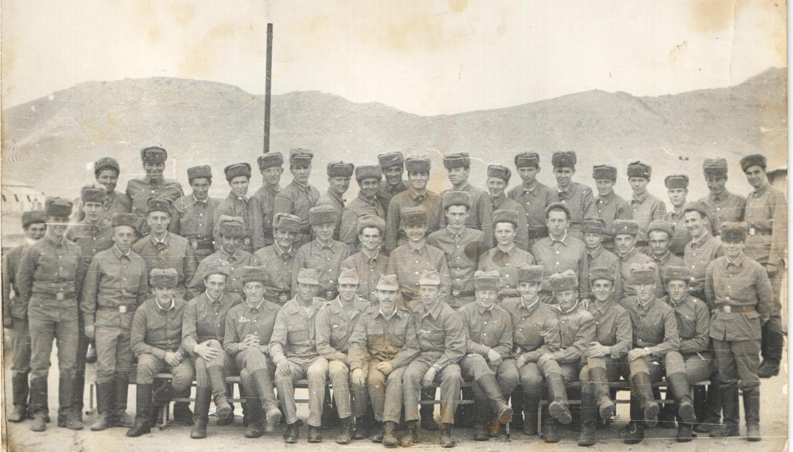

Михаил Иванцов Гардез 1987 год

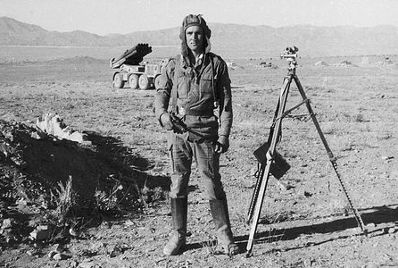
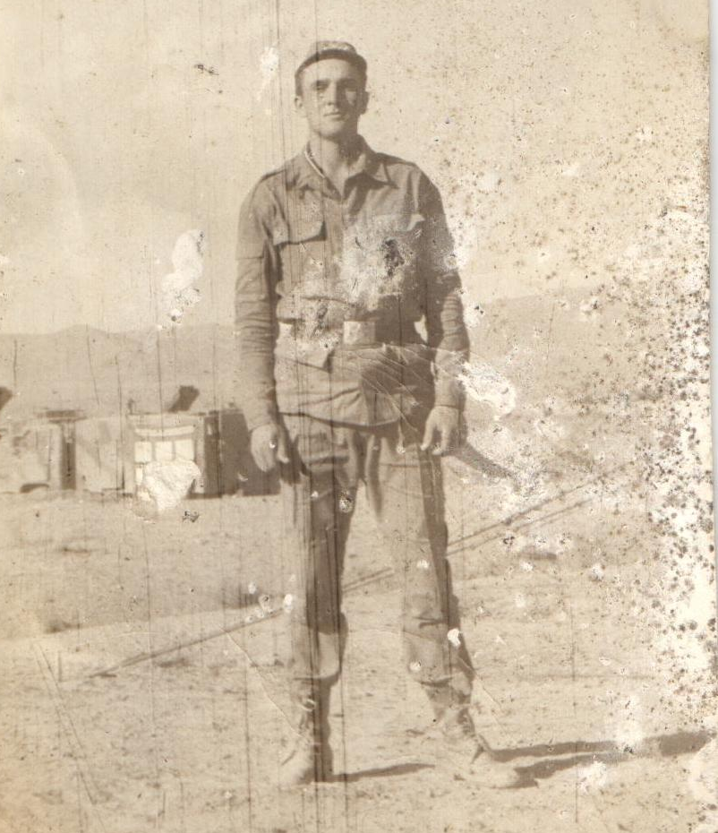

Приложение № 3
Медаль «За боевые заслуги»
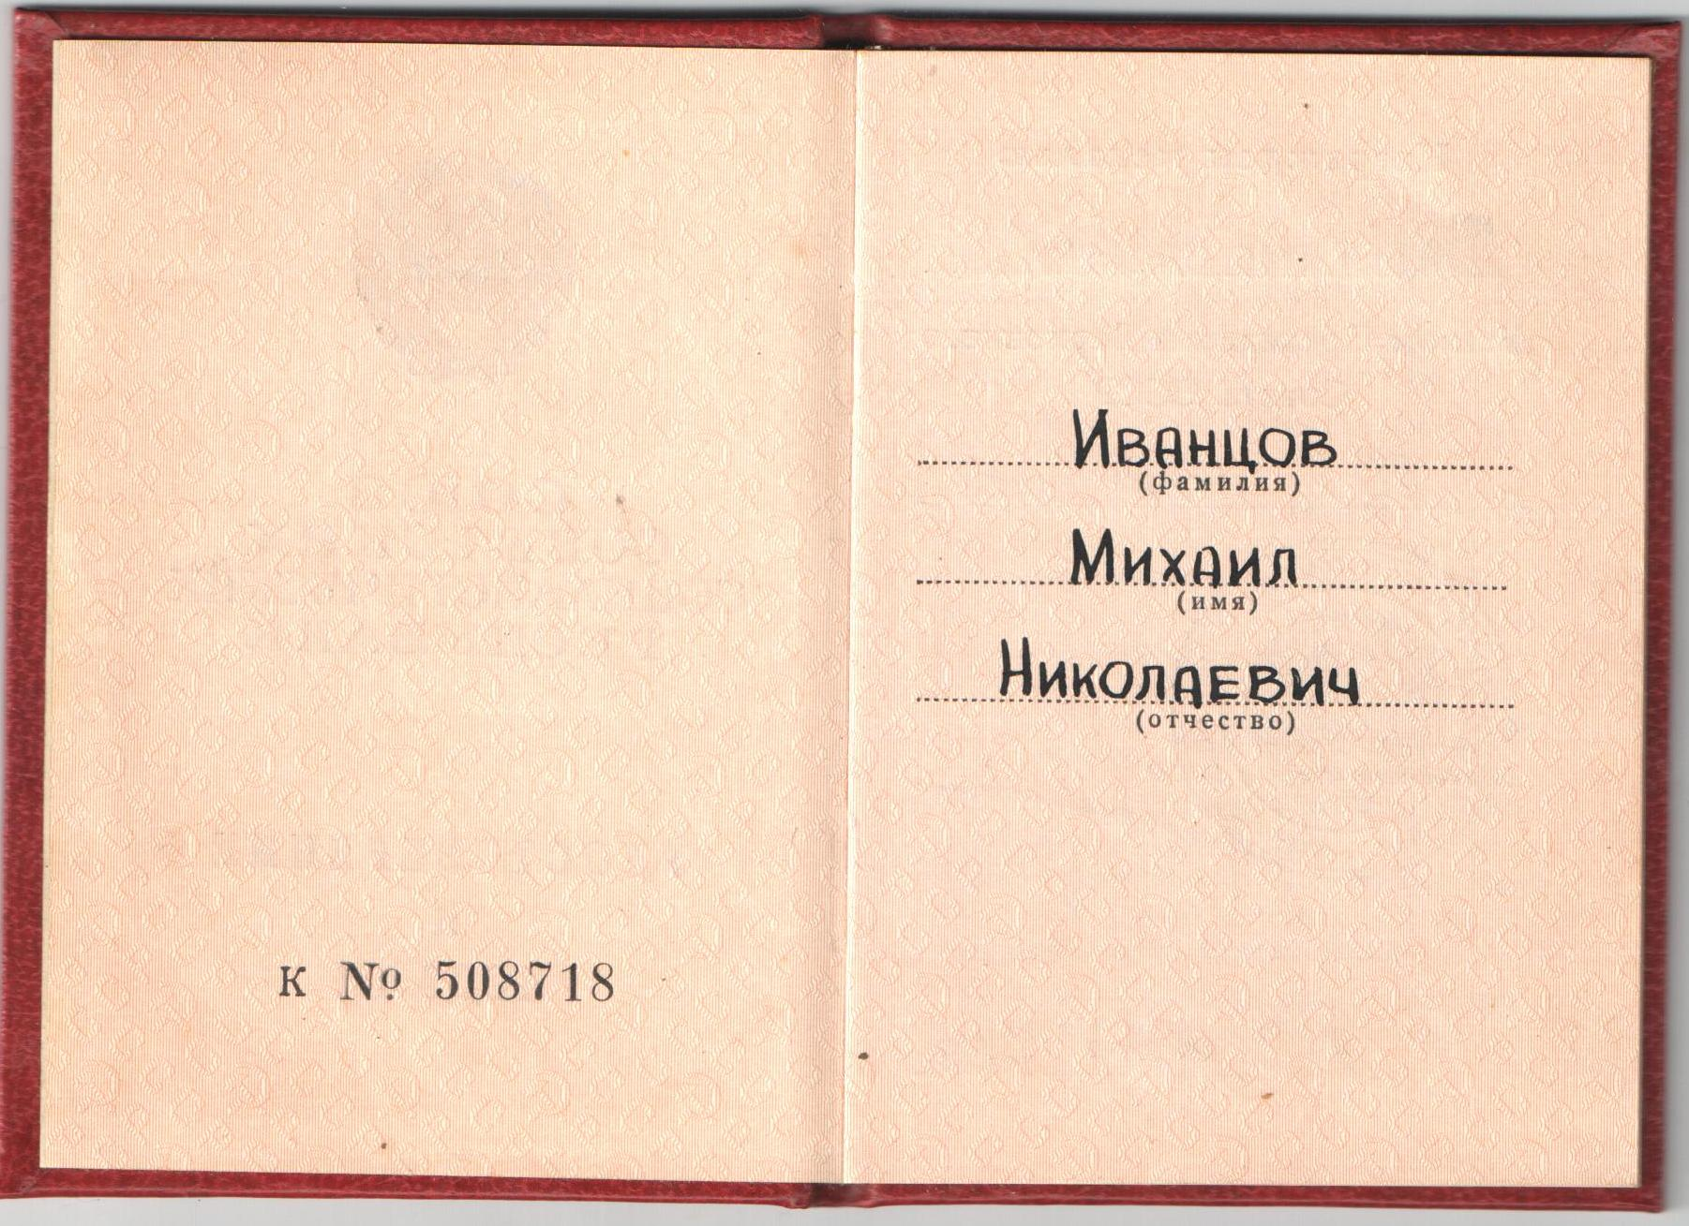
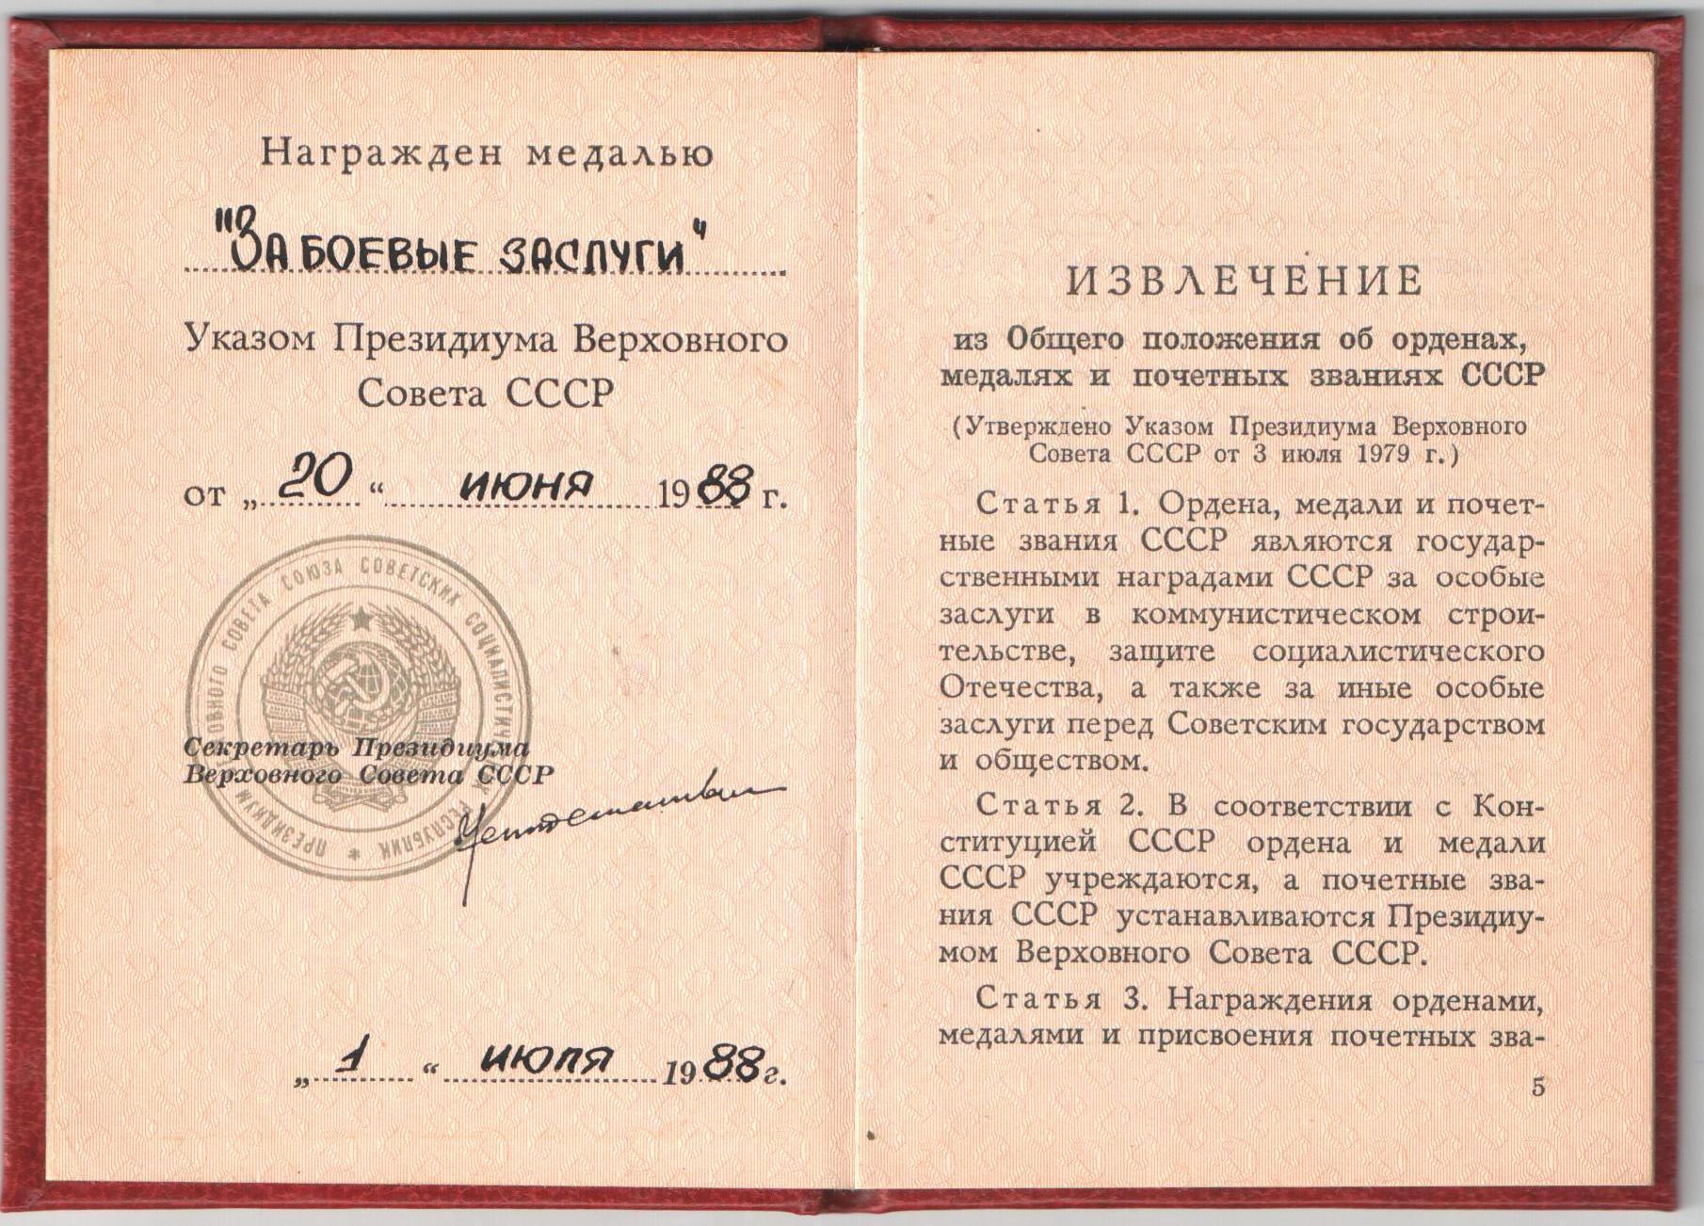
из семейного архива Иванцова Геннадия Николаевича

I
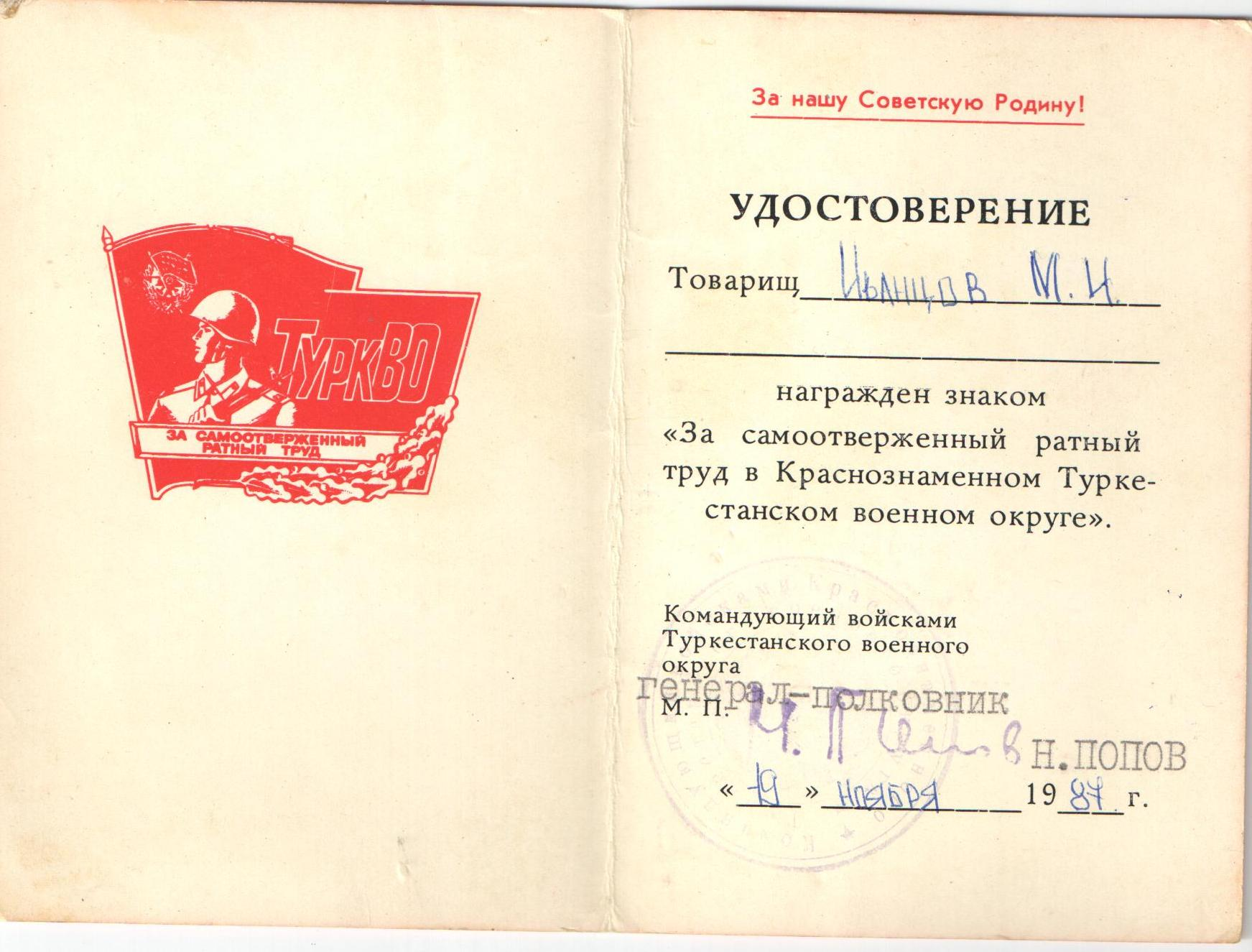
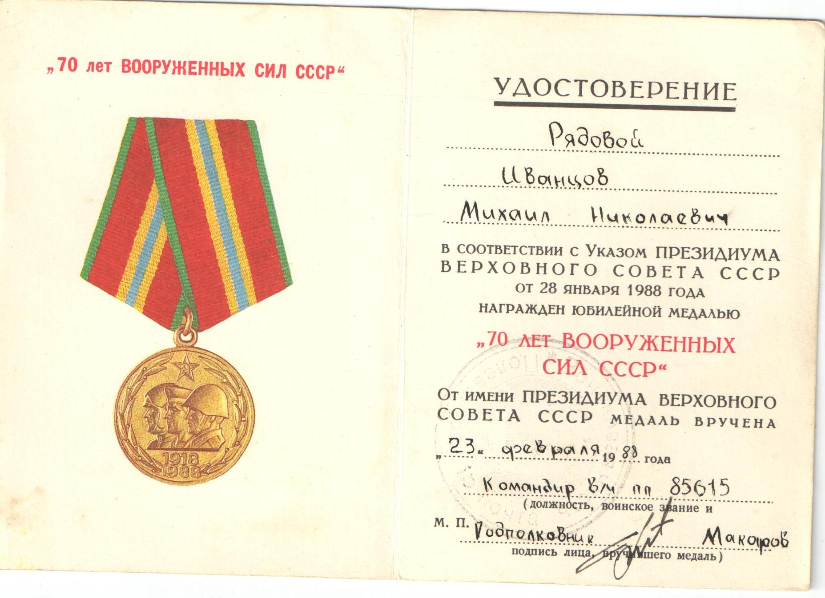

Нагрудный знак «За самоотверженный Медаль « 70 лет вооруженных
ратный труд в Краснознаменном сил СССР»
Туркестанском военном округе»
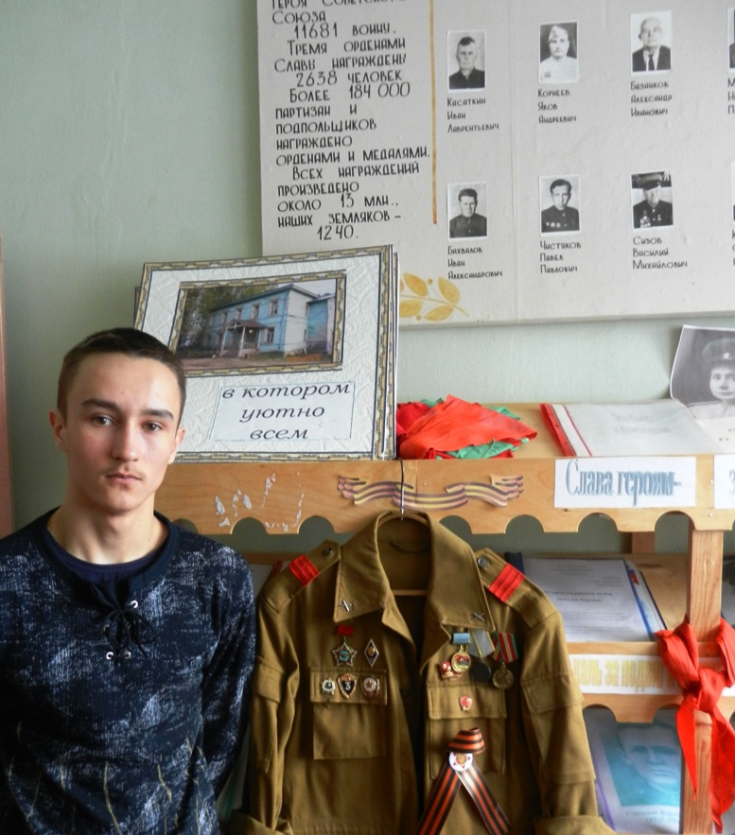

Роман Иванцов - автор работы

Я горжусь!

Приложение № 1 Семья Иванцовых
Приложение № 1 Михаил Иванцов с одноклассниками. 8 и 10 класс Никольской средней школы
Приложение № 2 Афганистан. Личный состав 10 реактивной батареи 4 дивизиона 28 РЕАП. 1988 г.
Приложение № 2 Михаил Иванцов. Гардез.
Приложение № 3 Награды Михаила Николаевича Иванцова
Приложение № 3 Иванцов Роман

